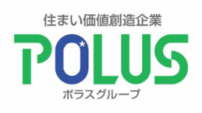
報道関係各位




2018年5月17日
ポラスグループ

のコラボで実現

オリジナル『自動録画機能付き宅配ボックス』を開発
ネット通販の拡大を受けて防犯・利便性を両立
因幡電機産業㈱ ㈱ナスタ アイホン㈱

ポラスグループ（本社：埼玉県越谷市 代表：中内晃次郎）では、近年のインターネット通販利用の急速な高まりを受け、既存の宅配ボックスの防犯面での不安解消と居住者の利便性向上を目指して、総合住宅企業であるポラスグループと宅配ボックスメーカー（㈱ナスタ）、インターホンメーカー（アイホン㈱）、電設資材商社（因幡電機産業㈱）の4社で共同企画し、各社の強みを活かした戸建住宅初となる『自動録画機能付き宅配ボックス』を開発いたしました。開発に併せて『自動録画機能付き宅配ボックス』をポラスグループ中央グリーン開発㈱の分譲住宅『ママトコ三郷中央 （全37棟）』※1に初めて導入いたしました。これまでの住宅用宅配ボックスでは解消出来なかった、配送後の盗難や不審者による不用な開閉・ゴミ等の投入等を、扉の開閉時に自動で録画が出来る仕組みとした事で前述の様な不安解消と、自動録画によるトラブル抑止にもつなげました。また住宅購入者の中でも子育て世代のお客様は、子供の寝かしつけや入浴等で手が離せない状況で受取が出来ない場合が多く、『自動録画機能付き宅配ボックス』を導入する事で受取のストレスからも解放されるなど安全と利便性両方の向上を実現いたしました。併せて、自動録画機能が付いたことで、これまで以上に安心して集荷・発送をすることも出来ます。ポラスグループでは『自動録画機能付き宅配ボックス』の設置を加速させ安全・安心な街づくりを進めてまいります。
※1. 2018年5月12日販売開始
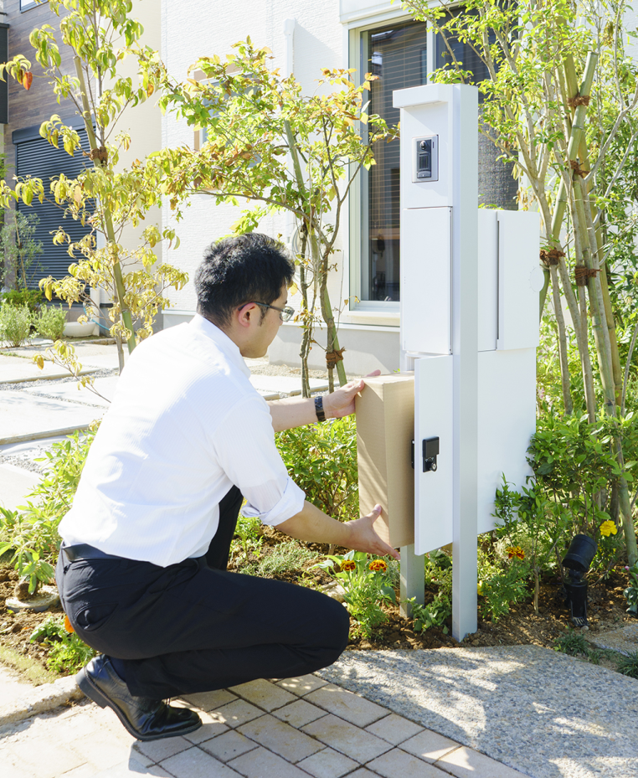
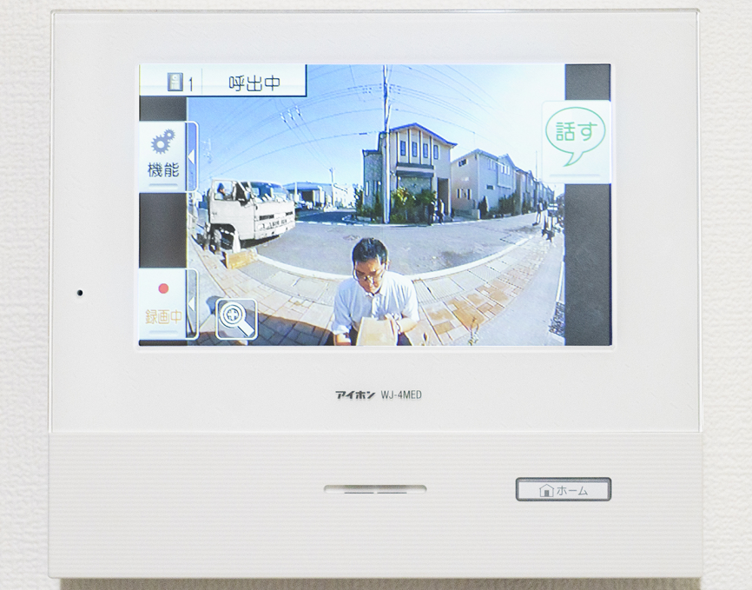

上：宅配ボックスに荷物を入れる様子が自動録画される

左：宅配ボックスの扉を開けるとインターホンのカメラが
自動録画を開始する

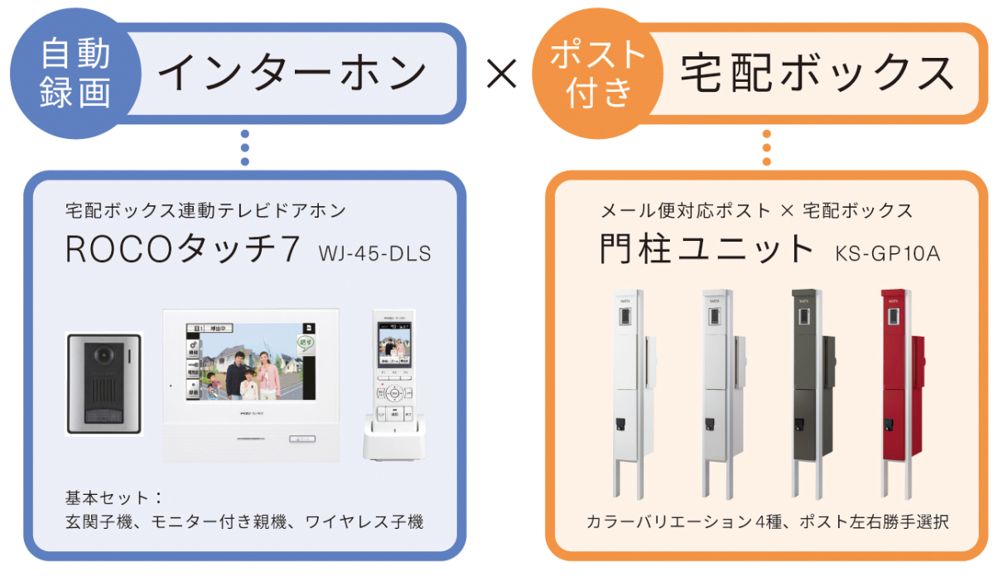
『自動録画機能付き宅配ボックス』概要

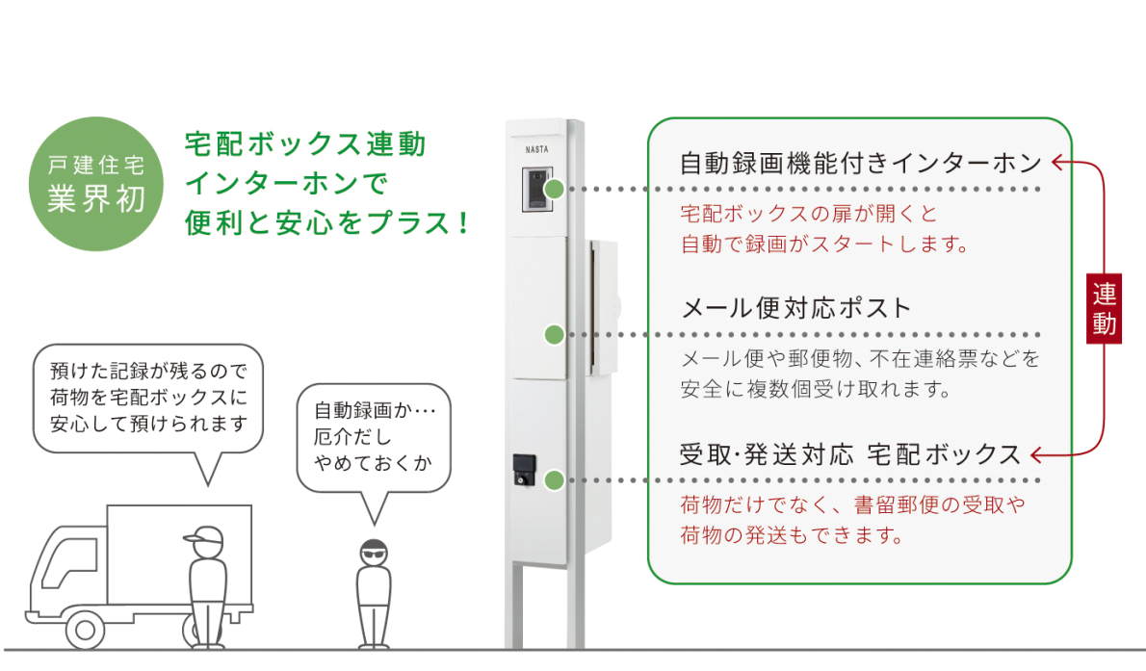

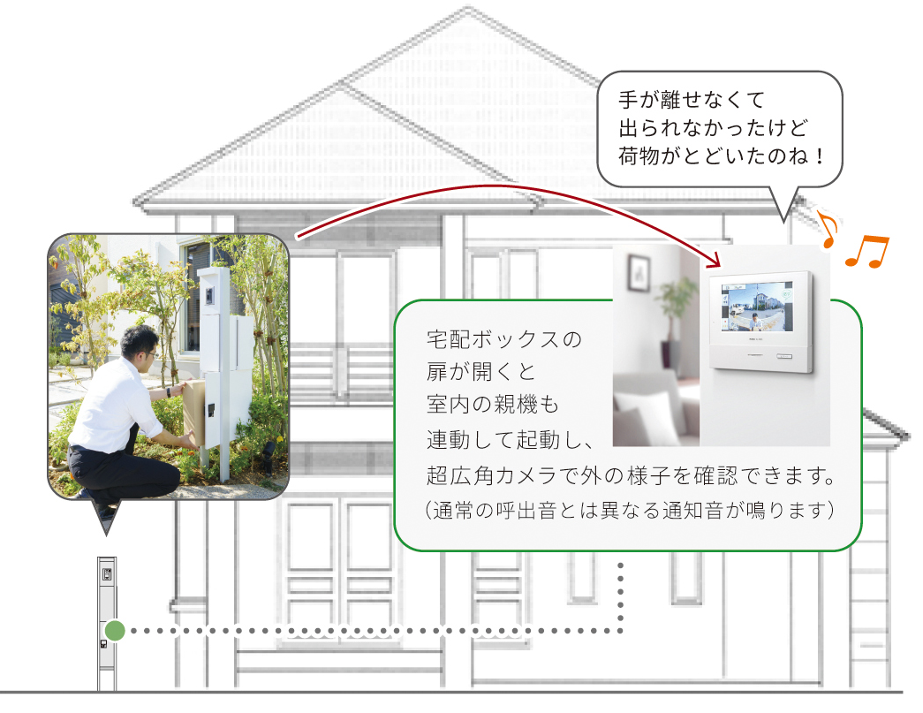

本件に関するお問い合わせ先
ポラスグループ ポラス㈱ 経営企画室 広報チーム 丸岡・青柳・長嶋
ＴＥＬ：０４８－９８９－９１５１ / ＦＡＸ：０４８－９８７－９２７１
ｅ‐mail05138maruoka-uk@polus.co.jp

